

Руководство по эксплуатации самовсасывающих струйныхнасосов моделей:
EJm41C, EJm61C, EJm81C, XJm40L, XJm60L, XJm80L, XJm100L, AJm90, AJm75S,AJm90S, AJm150

Благодарим Вас за покупку изделия нашей марки!
Мы гарантируем Вам высокое качество и долгий срок службы нашего изделия.
Перед использованием изделия, пожалуйста, внимательно ознакомьтесь с настоящим руководством.
Строго придерживайтесь данного руководства, чтобы обеспечить безопасное использование этого изделия.
Полную информацию о гарантийном и сервисном обслуживании Вы можете узнать из гарантийного талона.
Приобретенное Вами изделие может иметь несущественные отличия от указанных в руководстве по эксплуатации, не ухудшающие технические данные изделия.

Внешний вид насосов
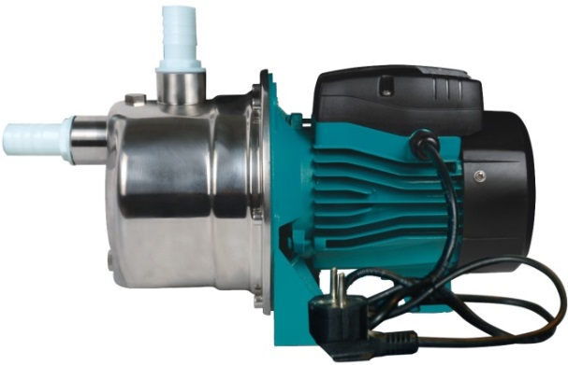  EJm41C (наименование в А серии – AJm30S),  EJm61C (наименование в А серии – AJm45S),  EJm81C (наименование в А серии – AJm60S), AJm75S,AJm90S | 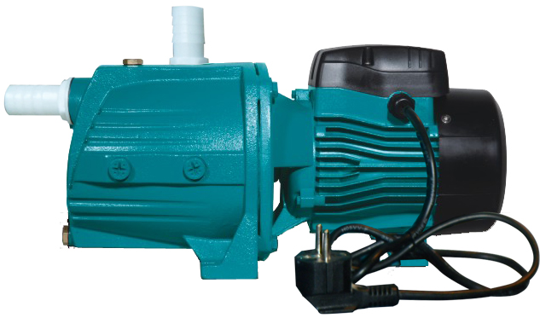  XJm40L (наименование в А серии –AJm30),  XJm60L (наименование в А серии – AJm45),  XJm80L(наименование в А серии – AJm60),  XJm100L(наименование в А серии – AJm75),AJm90
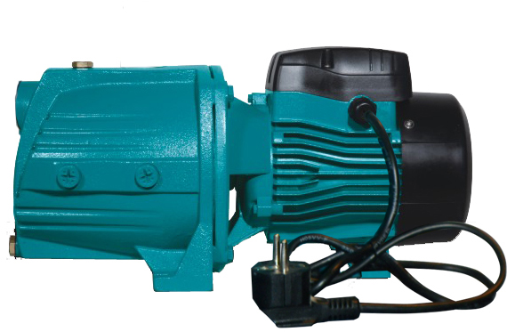
AJm150
Введение
Предназначение:
Данные струйные насосыиспользуются для перекачивания чистой воды или других жидкостей с такими же физическими и химическими свойствами. Они применяются для водоснабжения небольших жилых построек, автоматических систем полива, малых систем кондиционирования и вспомогательного оборудования.
Все модели насосов являются самовсасывающими и не требуют предварительного заполнения рабочей камеры водой, за исключением первого пуска.
Насосы моделейXJm40L, XJm60L, XJm80L, XJm100L,AJm90,AJm150 имеют рабочую камеру из чугуна, насосы моделей EJm41C, EJm61C, EJm81C, AJm75S,AJm90Sимеют рабочую камеру из нержавеющей стали.

Комплектация:
Насос в сборе -1 шт.
Комплект сальников -1
Лента ФУМ-1шт. (кроме AJm75S,AJm90, AJm90S)
Присоединительный штуцер -2 шт.(кроме модели AJm150)
Обратный клапан – 1 шт. (кроме модели AJm150)
Рекламная брошюра – 1 шт.
Руководство по эксплуатации-1 шт.
Гарантийный талон-1 шт.
Упаковка-1 шт.
*Производитель имеет право изменять вышеуказанную комплектацию.

Технические характеристики

Параметры/Модель | EJm41C | XJm40L | ЕJm61C | XJm60L
Макс. мощность, Вт | 300 |  | 450
Макс. производительность, л/мин | 47 | 45 | 50 | 45
Параметры сети питания | 180-220В/50Гц
Макс. высота подъема, м | 30 | 35 | 38 | 41
Макс. высота всасывания, м | 9
Диаметр входного/выходного отверстий, дюйм/мм | 1*1д.  25*25мм
Макс. температура окружающей среды, °С | +40
Макс. температура перекачиваемой жидкости, °С | +40
Класс защиты | IPX4

Параметры/Модель | ЕJm81C | XJm80L | XJm100L | AJm90
Макс. мощность, Вт | 600 |  | 750 | 900
Макс. производительность, л/мин | 57 | 58 | 75
Параметры сети питания | 180-220В/50Гц
Макс. высота подъема, м | 42 | 45 | 40 | 48
Макс. высота всасывания, м | 9
Диаметр входного/выходного отверстий, дюйм/мм | 1*1д.  25*25мм
Макс. температура окружающей среды, °С | +40
Макс. температура перекачиваемой жидкости, °С | +40
Класс защиты | IPX4

Параметры/Модель | AJm75S | AJm90S | AJm150
Макс. мощность, Вт | 750 | 900 | 1500
Макс. производительность, л/мин | 63 | 68 | 80
Параметры сети питания | 180-220В/50Гц
Макс. высота подъема, м | 47 | 48 | 60
Макс. высота всасывания, м | 9
Диаметр входного/выходного отверстий, дюйм/мм | 1*1д.  25*25мм |  | 1¼*1д.  32*25мм
Макс. температура окружающей среды, °С | +40
Макс. температура перекачиваемой жидкости, °С | +40
Класс защиты | IPX4

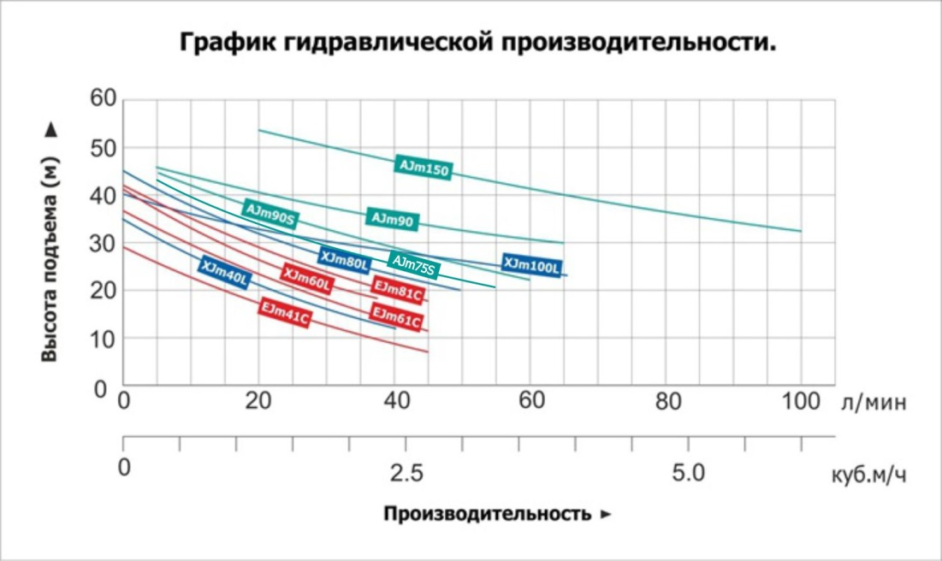
Данные насосыявляются последним поколением самовсасывающих струйныхнасосов LEOи обладают рядом преимуществ:
- Насосыимеют оригинальный запатентованный итальянский дизайн.
- Все части насосов, контактирующие с водой, имеют антикоррозионное покрытие или изготовлены из не поддающихся коррозии материалов.
- Способны перекачивать легкие кислотные и щелочные жидкости.
- В данных насосах использованы лучшие высококачественные подшипники C&U, имеющие следующие характеристики:
- а) высокоточные с пониженным показателем вибрации;
- б) термостойкие и износостойкие;
- в) бесшумные со сверхдолгим сроком службы.
- Вал насосов изготовлен из нержавеющей стали.
- Статор и ротор произведены из холоднокатаной стали, что значительно улучшает их характеристики.
- Крыльчатки изготовлены из нержавеющей стали или латуни.
- Ротор проходит процедуру компьютерной сверхточной балансировки.
- В обмотке статора используется медная проволока с улучшенными электроиндукционными показателями.
- Сальники высшего качества.
- Окрашенные и пластиковые детали насосов устойчивы к длительному воздействию ультрафиолетовых лучей.
- Высокая и стабильная производительность при колебаниях напряжения от 180 до 220В.

Схема устройства моделейEJm41C, EJm61C, EJm81C,AJm75S,AJm90S
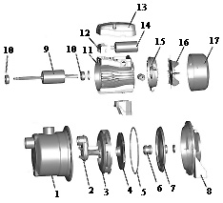
№ | Наименование | № | Наименование
1. | Рабочая камера | 10. | Подшипник
2. | Трубка Вентури | 11. | Статор
3. | Диффузор | 12. | Клеммная панель
4. | Крыльчатка | 13. | Крышка конденсатора
5. | О-образное уплотнительное кольцо (прокладка) | 14. | Конденсатор
6. | Сальник | 15. | Задняя крышка(упорная пластина)
7. | Основание | 16. | Вентилятор
8. | Суппорт | 17. | Крышка вентилятора
9. | Ротор

Схема устройства моделейXJm40L, XJm60L, XJm80L, XJm100L, AJm90, AJm150
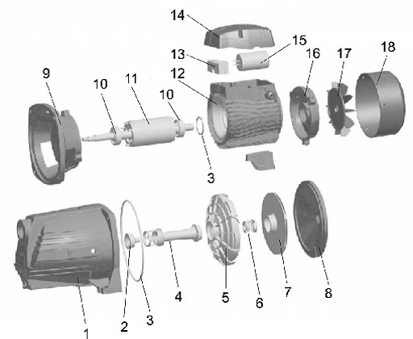

№ | Наименование | № | Наименование
1. | Рабочая камера | 10. | Подшипник
2. | Насадка | 11. | Ротор
3. | О-образное уплотнительное кольцо (прокладка) | 12. | Статор
4. | Форсунка | 13. | Клеммная панель
5. | Выходная крышка | 14. | Крышка конденсатора
6. | Сальник | 15. | Конденсатор
7. | Крыльчатка | 16. | Задняя крышка(упорная пластина)
8. | Основание | 17. | Вентилятор
9. | Суппорт | 18. | Крышка вентилятора

Установка насоса
Установку насоса должен проводить квалифицированный специалист. Прежде чем подключить прибор к электросети, убедитесь, что напряжение и частота, указанные на нем, соответствуют параметрам подключаемой электросети (180-220В/50Гц).Должным образом установите трубопроводы и предпримите меры по их защите от замерзания.

1. Для обеспечения эффективной работы насосавходной трубопровод должен быть как можно короче и герметично зафиксирован. Насос необходимо устанавливать в хорошо проветриваемом и сухом месте.Он может быть установлен и на улице, при условии, что имеется необходимая защита от дождя и ветра.
2. На входном трубопроводе необходимо установить обратный клапан.
3.Чтобы обеспечить хорошее всасывание, не используйте шланг из мягкого материала в качестве входного трубопровода.
4. Обратный клапан необходимо располагать вертикально и на расстоянии 30 см от дна, чтобы избежать всасывания песка и камней.
5. Входная и выходная трубы должны быть герметичны.Входной трубопровод должен иметьминимальное количествоколен, иначе насос будет иметь низкую производительность и плохо всасывать воду.
6.Диаметр входного трубопровода должен совпадать с диаметром входного отверстия насоса, чтобы избежать больших гидравлических потерь, которые могут повлиять на производительность насоса.
7. Обратите внимание на падение уровня воды во время использования насоса, обратный клапан всегда должен быть ниже поверхности воды.
8. Когда входная труба длиннее 10м или высота ее подъема превышает 4м, диаметр трубы должен быть больше диаметра водоприемника насоса.
9. Убедитесь,что во время установки трубопроводов корпус насоса не нагружается их весом.
10. Чтобы избежать попадания твердых частиц в насос, на горловину входного трубопровода необходимо установить фильтр.

Электрическое соединение

Не открывайте клеммную панель, пока насос не отсоединен от розетки. Насос необходимо должным образом заземлить и оборудовать УЗО, в целях безопасности.

Прежде чем подключить насос к электросети, убедитесь, что напряжение и частота, указанные на нем, соответствуют напряжению и частоте подключаемой электросети (180-220В, 50Гц).Если насос находится слишком далеко от источника питания и необходимо использовать удлинитель, сечение провода удлинителя должно увеличиваться с увеличением длины удлинителя, иначе насос не сможет работать нормально из-за значительного падения напряжения из-за удлинителя. Если насос используется не в помещении, провод удлинителя должен быть с резиновой изоляцией.
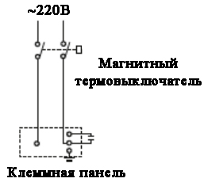

Автоматизация работы насоса
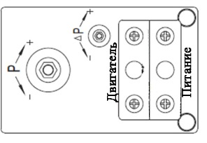

Для автоматизации включения и выключения насоса, его необходимо оборудовать гидроаккумулятором с необходимой для подключения к насосу арматурой, манометром и автоматикой (реле давления). Давление в баке не должно превышать 1.6 бар. Диапазон идеального давления – 1.4-1.6 бар.
При использовании автоматизированного насоса, если после прекращения подачи воды (закрытие крана), он все еще работает более 1 минуты, уменьшите чувствительность реле давления, поворачивая гайку «P» по направлению знака «-» до тех пор, пока граница давления срабатывания «на отключение» не понизится.
Если насос часто включается, когда водопроводный кран закрыт, проверьте, возможно, в трубопроводе или в нижнем клапане есть течь. Устраните ее.
Если насос часто включается и выключается при подаче воды (частый старт), увеличьте чувствительность реле давления, т.е поворачивайте гайку «P» по направлению знака «+» до тех пор, пока граница давления срабатывания «на отключение» не повысится.

Ввод в эксплуатацию итехническое обслуживание
Не включайте насос, прежде чем рабочая камера не заполнена водой.
Не прикасайтесь к насосу, если не прошло более 5 минут после его выключения.
Не снимайте корпус насоса, если в рабочей камере есть вода.
1. Перед использованием насоса необходимо убедиться в правильности его установки. Насос должен быть установлен на ровной устойчивой горизонтальной поверхности и надежно зафиксирован.
2.Открутите заливную пробку. Наполните рабочую камеру чистой водой и закрутите пробку. Перед включением максимально откройте кран, затем отрегулируйте поток в соответствии с необходимым.
3. В случае, если после запуска насоса вода не поступает больше 5 минут, выключите насос, повторно наберите воду в рабочую камеру и устраните утечку во входном трубопроводе.
4.Во избежание «размораживания» корпуса насоса в осенне-зимний период, пожалуйста, открутите сливную пробку рабочей камеры и слейте воду. При следующем запуске насоса, прежде чем начать работу, открутитезаливную пробку, наполните рабочую камеру водой и закрутите пробку. Теперь насос можно использовать.
5. Если Вы не будете использовать насос в течение длительного времени, воду с насоса необходимо сливать. Прежде чем поместить насос на хранение в хорошо проветриваемое и сухое помещение, корпус насоса, суппорт и крыльчатку желательно почистить и покрыть противокоррозионным средством, например, машинным маслом.
6. Избегайте попадания капель дождя на части насоса. Это может привести к неисправностям.
7. Если двигатель насоса перегрелся и отключился, немедленно отключите насос от источника электроэнергиии устраните причину, вызвавшую перегрев, в соответствии с нижеприведенной таблицей «Возможные неисправности и способы их устранения».
Меры предосторожности
1.Для правильной и безопасной эксплуатации насоса прочтите данное руководство по эксплуатации.
2.Во избежание несчастных случаев не прикасайтесь к насосу во время его работы.
3. Не допускайте попадания воды на насос,а также полного погружения насоса в воду.
4.Не допускайте закрытия вентиляционных отверстий насоса.
5.Когда температура окружающей среды ниже 4℃ или если насос долго не будет использоваться, слейте жидкость из рабочей камеры насоса и трубопроводной системы! Если в насосе нет воды, не следует включать его.
6.Не перекачивайте легковоспламеняющиеся, взрывчатые жидкости.
7.Насос должен быть надежно закреплен.Избегайте попадания влаги на электрические части насоса.
8. Питание должно совпадать с напряжением, указанным в таблице с техническими характеристиками.
9. Убедитесь, что во время установки, насос случайно не включится. Если долгое время Вы не планируете использовать насос, сначала отключите его от электросети, а затем закройте входной и выходной краны насоса.
10. Храните насос в хорошо проветриваемом помещении.

Внимание! Сальник насоса является быстроизнашивающейся деталью, особенно если насос работает долгое время без воды. При появлении течи из сальника Вам необходимо немедленно заменить сальник. Если не произвести замену сальника, то возможно попадание воды в статор, что приведет к негарантийной поломке насоса.

Возможные неисправности и способы их устранения
Все работы с насосом производите при выключенном питании!

Возможная неисправность | Причина | Устранениенеисправности
Не работает насос. | Плохое соединение с сетью электропитания. | Почините контакты.
Не работает насос. | Сгорел предохранитель. | Замените предохранитель.
Не работает насос. | Плохой контакт в клеммнойпанели насоса. | Проверьте контакты и затяните клеммы питания.
Не работает насос. | Обрыв фазы в кабеле. | Почините или замените кабель.
Не работает насос. | Сгорел конденсатор. | Замените конденсатором того же типа (обратитесь в гарантийную мастерскую).
Не работает насос. | Вал и подшипник неисправны. | Замените подшипник (обратитесь в гарантийную мастерскую).
Не работает насос. | Заклинила крыльчатка. | Повращайте вентилятор с помощью отвертки или разберите насос и очистите засор.
Не работает насос. | Статорная обмотка повреждена. | Замените или почините обмотку (обратитесь в гарантийную мастерскую).
Не работает насос. | Давление в трубе выше установленного в реле давления. | Увеличьте чувствительность реле давления, т. е проверните гайку в направлении «+».
Насос работает, но не поступает вода. | Рабочая камера не заполнена водой. | Заполните рабочую камеру водой.
Насос работает, но не поступает вода. | Повреждена крыльчатка. | Замените крыльчатку (обратитесь в гарантийную мастерскую).
Насос работает, но не поступает вода. | Течь во входном трубопроводе. | Проверьте герметичность стыков входного трубопровода.
Насос работает, но не поступает вода. | Слишком низкий уровень воды. | Измените высоту установки насоса.
Насос работает, но не поступает вода. | В трубопроводе или в рабочей камере замерзла вода. | Начните использовать насос после того, как растает лед.
Недостаточное давление. | Входной трубопровод слишком длинный, слишком много изгибов или неправильно выбран диаметр трубы. | Используйте трубу с необходимым диаметром и структурой, укоротите входной трубопровод.
Недостаточное давление. | Входной трубопровод, сетчатый фильтр или рабочая камера забиты инородными предметами. | Очистите трубу, фильтр, обратный клапан или рабочую камеру.
Насос вибрирует. | Насос не прикреплен к основанию. | Затянитеболтыкрепления.
Насос вибрирует. | В трубопроводе и/или рабочей камере есть инородные предметы. | Проверьте и очистите трубопровод и/илирабочую камеру.
Насос вибрирует. | Основание недостаточно устойчиво. | Закрепите насос на устойчивом основании.
Насосработает с перебоямиилиобмотка статораперегорела. | Насос находится в режиме перегрузки долгое время. | Отрегулируйте выходной кран, сократите водоотдачу.
Насосработает с перебоямиилиобмотка статораперегорела. | Заела крыльчатка или насос находится в режиме перегрузки долгое время. | Очистите рабочую камеру от посторонних предметов. Дайте насосу поработать в режиме номинального потока.
Насосработает с перебоямиилиобмотка статораперегорела. | Неправильное заземление, разрыв кабеля или в насос ударила молния. | Найдите причину и замените обмотку.
Утечки сальников. | Сальник поврежден из-за загрязнения. | Очистите или замените сальник.
Необычный шум насоса. | Шум от подшипника. | Замените подшипник.
Необычный шум насоса. | Заклинила крыльчатка. | Устраните загрязнение.
Необычный шум насоса. | Превышена необходимая высота подъема. | Перед использованием установите величины, указанные в таблице с характеристиками.

Гарантийные обязательства.
Гарантийный срок хранения – 24 месяца.

Гарантийный срок эксплуатации – 24 месяца с момента продажи, но при отсутствии на паспорте штампа с указанием даты продажи, гарантийный срок исчисляется с момента выпуска (окончательный срок гарантии устанавливается непосредственно продавцом, но не может превышать 24 месяца).

Претензии не принимаются во всех случаях, указанных в гарантийном талоне, при отсутствии даты продажи и штампа магазина (росписи продавца) в данном руководстве по эксплуатации, отсутствии гарантийного талона.
Продавец:
Дата продажи___________________________________________
Срок действия гарантии_______________________________________________
Предприятие торговли (продавец)______________________________________________
Место для печати (росписи)________________________________________________
Покупатель:__________________________________________
С условиями и сроком гарантии, предложенными продавцом и указанными в гарантийном талоне, согласен. Изделие проверено и является исправным на момент покупки, изделие получено в полном комплекте, претензий к внешнему виду не имею.
(Место для росписи покупателя)______________________________
Приобретенное изделие Вы можете обменять или сдать на гарантийный ремонт на месте покупки, после чего продавец отправит его в ближайший сервисный центр.
Гарантийный ремонт не производится, если деталь, которая подлежит замене, является быстроизнашивающейся (сальник, крыльчатка, диффузор, щетки, уплотнительные резиновые кольца, подшипники и т. д.).

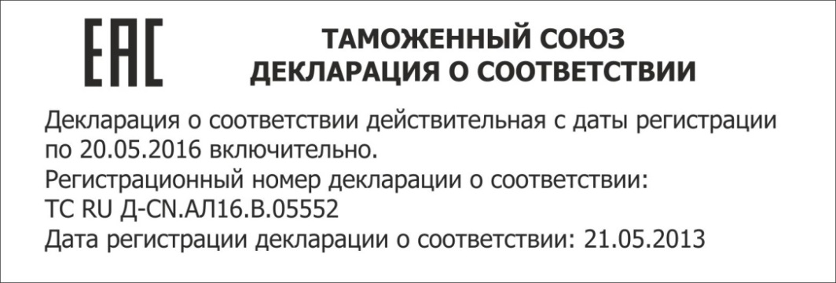
Наша компания также рада предложить Вам широкий ассортимент других видов насосов:
